WM_물류재고 실사 방법
- T-Code/기능/메뉴
어플리케이션 | 메뉴/기능/티코드 명 | 설명
SAP-WM | ZWM70030 | 조회결과/업로드를 통한 재고실사 생성
SAP-WM | MI20 | 재고실사 차이전기
SAP-WM | MI02 | 재고실사 삭제
SAP-WM | MI05 | 재고실사 변경

실행자 & 문의 상황
  - 문의 상황: 물류 재고에 대해 실사를 해야 하는 경우, 재고실사문서를 생성 후 재고가감을 처리할 수 있습니다.
  - 문의 유형
    - “물류 재고 실사를 위해 재고실사문서를 만들고 싶습니다. 사용방법을 알려주세요”
    - “물류 재고의 실사수량을 0 으로 처리하고 싶습니다“
    - “물류 재고 실사 건수가 많아 업로드 방식으로 실사처리 하고 싶어요“
    - “물류 재고 실사 문서생성 후 최종 차이전기 처리 방법을 알려주세요”
    - “MI20에서 재고실사 문서를 삭제하고 싶습니다.”
    - “재고실사 문서 생성부터 차이전기까지 진행하는 방법이 궁금합니다”

물류재고 실사 문서 생성 방법
  - 트랜잭션코드 ZWM70030으로 이동하여 플랜트, 저장위치, 제품코드, 실사(posting) 일자를 입력 후 실행합니다
  - 만약, 조회된 모든 자재에 대해 제로 실사 체크하여 실사 처리를 할 경우에는 “제로실사” 라디오버튼을 선택하고 실행합니다
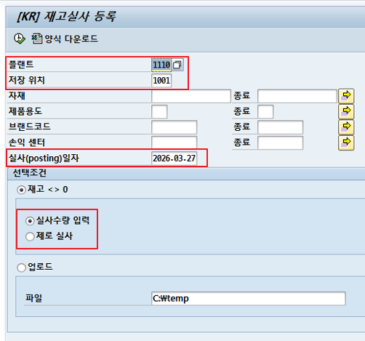
  - 실사 자재에 대해 실사 수량을 입력 합니다. (해당 자재의 수량이 0 이면 제로 실사를 체크합니다)
  - 상단의 “실사등록” 버튼 클릭하여 재고 실사 문서를 생성합니다.
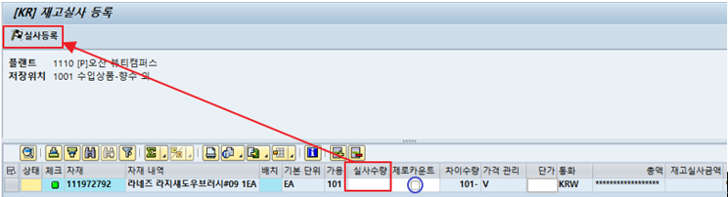
  - 재고실사문서 생성 팝업 창이 나오면 [예] 를 클릭합니다.
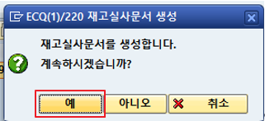
  - 생성된 재고 실사 문서번호를 확인합니다.
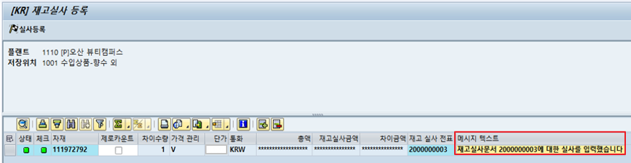
- 파일 업로드를 통한 물류재고 실사 문서 생성 방법
  - 트랜잭션코드 ZWM70030에서 상단 “양식 다운로드” 버튼을 클릭하여 경로를 지정한 후 업로드 양식을 다운받습니다
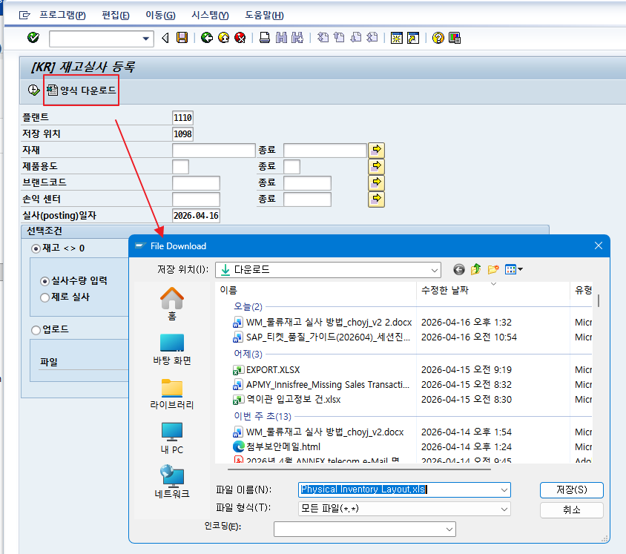
  - 업로드 양식은 아래 그림처럼 작성합니다. 제품코드, 실사수량, 제로체크 (제로체크를 선택하고자 할 때에는 대문자 영어 X로 표시), 배치번호를 입력합니다.
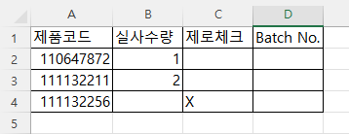
  - 라디오버튼 “업로드” 선택 후, file이 위치한 경로를 지정 후 실행합니다
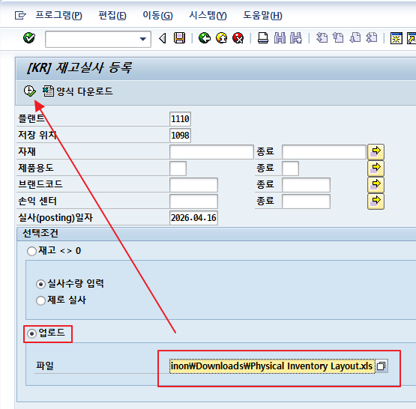
  - 업로드양식과 동일한 제품, 수량, 제로카운트, 배치번호의 입력내용을 최종 확인 후 전체 선택 후 “실사등록” 버튼 클릭하면 실사문서번호가 생성됩니다. 3번STEP과 동일한 과정입니다
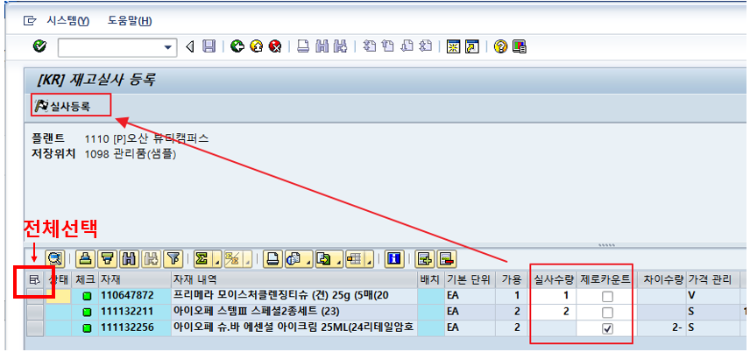

- 재고실사 차이전기 진행 방법
  - 트랜잭션코드 MI20에서 플랜트, 저장위치, 재고실사문서 번호를 입력 후 실행합니다
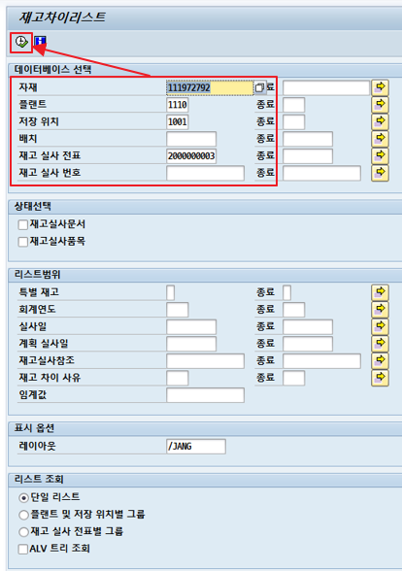
  - 실사할 항목과 수량을 확인하여 체크박스에 체크 후 “차이 전기” 버튼을 클릭합니다
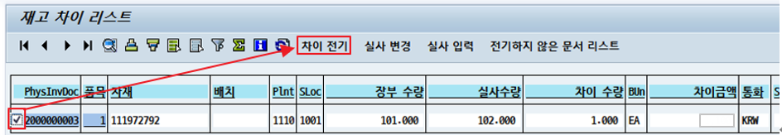
  - 전기일 필드에 날짜를 입력 후, 상단의 “선택화면” 버튼 클릭합니다
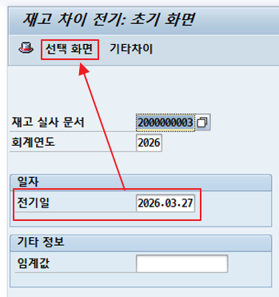
  - 세부 내용을 확인 후 최종 재고실사 차이전기를 위해서 상단의 저장 버튼을 클릭합니다. 저장 후 실사문서번호와 재고가 가감된 자재문서번호를 메시지로 확인할 수 있습니다.
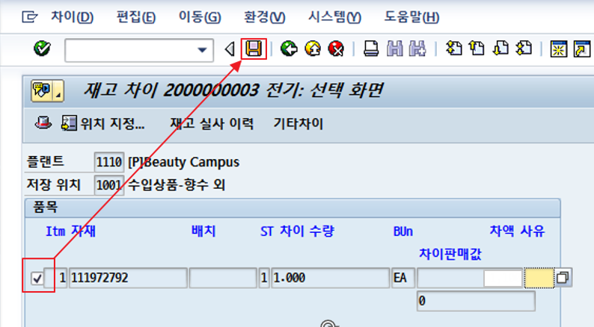
- 재고실사 삭제
  - 재고 실사 개별 아이템 삭제
만약 재고 실사에 대해 개별 항목 아이템에 대한 삭제를 원한다면 전기처리가 되기 전 (자재문서가 발생 해서 전표처리가 되기 전)에만 가능합니다.트랜잭션코드 MI02로 이동하여 재고실사 아이템 삭제가 가능합니다.
    - 트랜잭션코드 MI02로 이동하여 재고실사 문서 번호와 회계연도 입력 후 변경화면으로 이동합니다
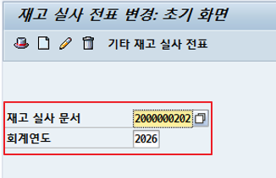
    - 실사 항목 삭제 시 제품명을 마우스로 선택 후 상단의 “삭제 지시자” 버튼을 선택하면 오른쪽에 “Del” 체크박스 체크 표시가 됩니다. 최종 확인 후 저장합니다
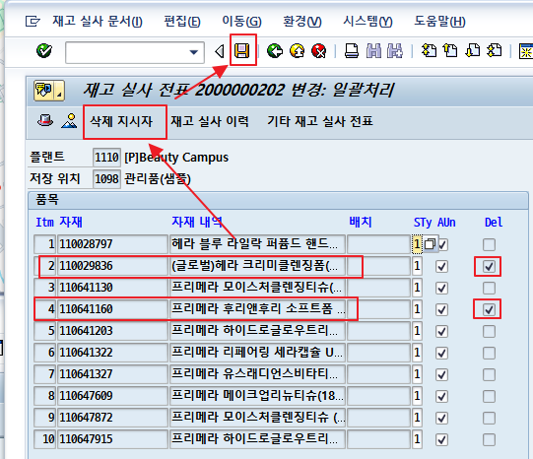

  - 재고실사 문서 전체 삭제
    - 재고 실사에 대해 전체 아이템에 대한 삭제를 원한다면 전기처리가 되기 전 (자재문서가 발생 해서 전표처리가 되기 전)에만 가능합니다. 트랜잭션코드 MI02로 이동하여 실사문서번호, 회계연도 입력 후 엔터를 누릅니다..
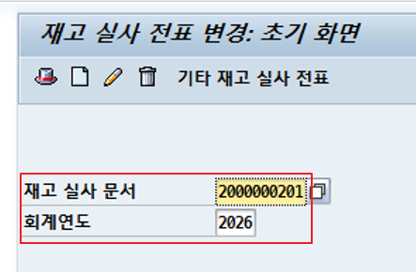
    - 화면 상단의 “재고실사문서” – 추가기능 – 삭제 메뉴를 선택합니다
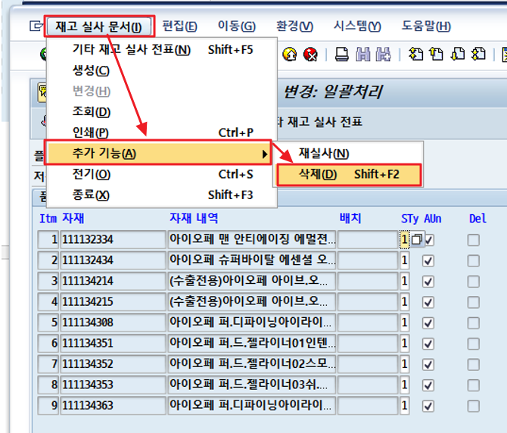
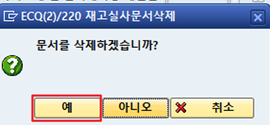
팝업화면에서 “예” 선택 후 재고실사문서 삭제완료 메시지를 확인합니다
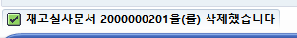

- 재고실사 수량 변경
  - 트랜잭션코드 MI05로 이동하여 실사문서번호, 회계연도 입력합니다
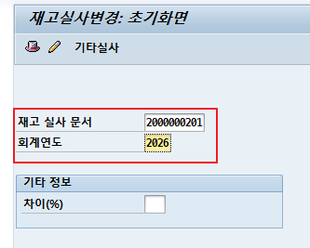
  - 수량 필드에 조정할 수량 입력 후 저장합니다
